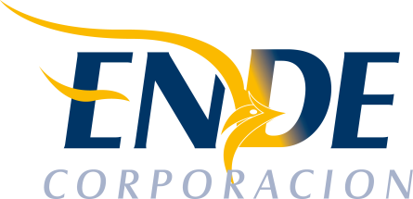

ESTADO PLURINACIONAL DE BOLIVIA

COMUNICADO

“MEJORAMIENTO Y MANTENIMIENTO AREA DE PARQUEO ALMACEN CENTRAL”

CONTRATACIÓN DIRECTA CON PROCESO PREVIO: CDCPP-ENDE-2019-113

Como resultado del proceso de contratación CDCPP-ENDE-2019-113, efectuado con la Normativa del RE SABS-ENDE. Comunicamos que ninguna propuesta de expresión de interés cumplió con el requerimiento en el presente proceso de contratación.

Cochabamba, julio de 2019

